三、使用触发器实现下面题目（每题 40分，共40分）
分数

创建一个语句级触发器trigger_insert_emp，当用户向emp表插入新数据后，该触发器将统计emp表中的新行数并输出。然后，向emp表中插入一条新数据（empno=7777，ename=‘PRTER’，其他字段为空）。
程序截图
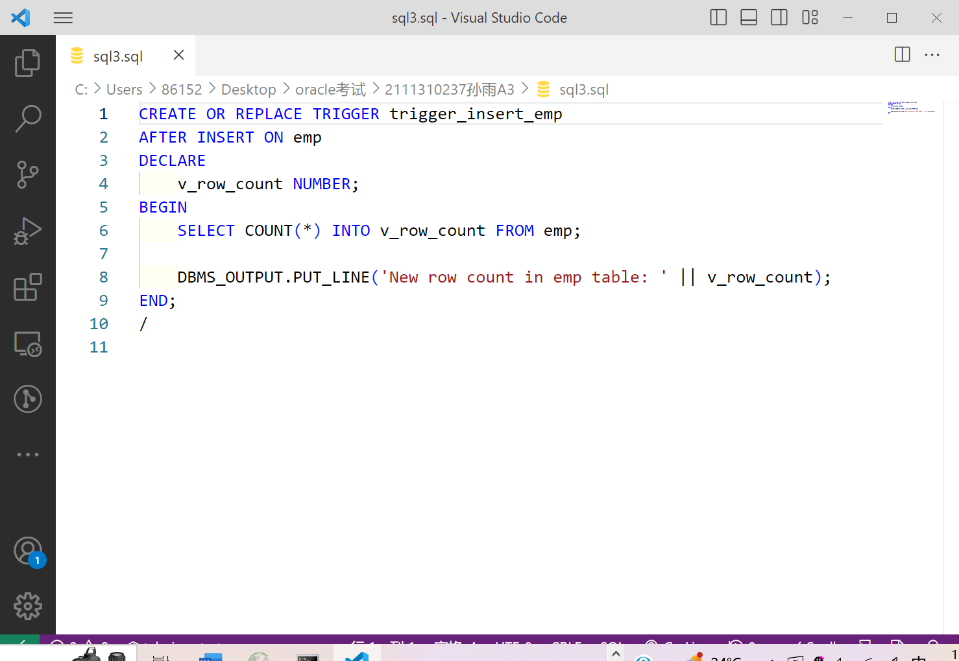

结果截图
